Konkurs Plastyczny pt.: „Wiosenna łąka”
organizowany przez
Samorządowe Przedszkole w Bukowsku
dla dzieci przedszkolnych w gminie Bukowsko

Cele konkursu
- promocja talentów, rozbudzanie wyobraźni i kreatywności dzieci
- integracja przedszkoli i wymiana doświadczeń

Regulamin
I. Podstawa prawna: Rozporządzenie Ministra Edukacji Narodowej z dnia 18 sierpnia 2017 r. zmieniające rozporządzenie w sprawie organizacji oraz sposobu przeprowadzania konkursów, turniejów i olimpiad (Dz.U. 2017 poz. 1580)

II. Organizator:
Samorządowe Przedszkole w Zespole Szkół w Bukowsku
ul. Kazimiery Kochańskiej 1
38-505 Bukowsko

III. Uczestnicy konkursu:
Konkurs plastyczny skierowany jest do dzieci przedszkolnych w gminie Bukowsko.

IV. Przedmiotem konkursu są prace plastyczne, których temat brzmi „Wiosenna łąka”, wykonane przez dzieci przedszkolne od 3-6 r. ż, a następnie dostarczone na adres organizatorów.
Format pracy A4, technika dowolna.

V. Termin dostarczenia prac: 14.05.2025 r.
VI. Rozstrzygnięcie konkursu i ogłoszenie wyników: 16.05.2025 r.
VII. Metryczka:
Każda praca powinna zawierać metryczkę na odwrocie pracy:

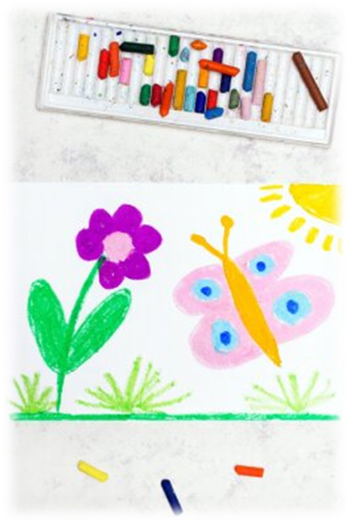
1) imię i nazwisko dziecka
2) wiek dziecka
3) nazwę grupy
4) adres placówki, e-mail, numer tel.
5) imię i nazwisko nauczyciela

VIII. Oświadczenie
Do każdej pracy prosimy dołączyć oświadczenie, zgodę oraz kartę zgłoszeniową (zał. nr 1).
IX. Prace bez załączonych dokumentów nie będą brały udziału w konkursie.
X. Kryteria oceny:
- zgodność z tematem
- pomysłowość
- samodzielność wykonania pracy
XI. Oceny dokona Jury składające się z nauczycieli Samorządowego Przedszkola w Bukowsku.
XII. Prace nie będą zwracane, prosimy o odpowiednie zabezpieczenie prac z materiałami sypkimi.
XIII. Osoby do kontaktu:
Judyta Majka – 726845850 j.s.siedlecka@wp.pl
Marzena Markowska– 783096059
Justyna Solon - 665811622
Załącznik nr 1 do Regulaminu
OŚWIADCZENIE RODZICA

Wyrażam zgodę na uczestnictwo mojego/-ej syna/córki ………..………………….………………………………..……………………..
w Konkursie Plastycznym „Wiosenna łąka” zorganizowany przez Samorządowe Przedszkole w Bukowsku. Informuję, że zostałem/am zapoznany/zapoznana
z warunkami udziału w konkursie i akceptuję regulamin konkursu.

………………………………………
Podpis Rodzica/ Opiekuna Prawnego (czytelny)

Zgoda na przetwarzanie danych osobowych

Zgodnie z art. 13 ust. 1 i ust. 2 Rozporządzenie Parlamentu Europejskiego
i Rady (UE) 2016/679 z dnia 27 września 2016 r. Dz. U. 2018 poz. 1000, ustawa z dnia 10 maja 2018 r. o ochronie danych osobowych (zwanej RODO).

Wyrażam zgodę na przetwarzanie danych mojego dziecka

…...........................................................................................................................
(imię i nazwisko dziecka)
w związku z udziałem w konkursie plastycznym „Wiosenna łąka” organizowanym przez Samorządowe Przedszkole w Bukowsku w celu umieszczenia danych osobowych na stronie Facebook placówki, na stronie internetowej Zespołu Szkół w Bukowsku oraz umieszczenia danych laureatów na wystawie konkursowej.

Podpis Rodzica/ Opiekuna Prawnego: ..................................................................

